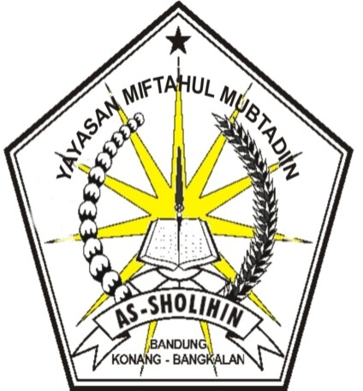

**DAFTAR HADIR GURU**

**DALAM KEGIATAN PROSES PEMBELAJARAN**

**MADRASAH TSANAWIYAH BAHRUS SHOLIHIN BANDUNG KONANG BANGKALAN**

**SEMESTER 2 (GENAP) TAHUN PELAJARAN 2014-2015**

**KEMENTRIAN AGAMA**

**KABUPATEN BANGKALAN**

**MADRASAH TSANAWIYAH BAHRUS SHOLIHIN**

JL.KH. MOH. SOLEH SARIM NO. 1 KONANG BANGKALAN 69175.Telp.085331773004

TAHUN 2015